МУНИЦИПАЛЬНОЕ БЮДЖЕТНОЕ ОБЩЕОБРАЗОВАТЕЛЬНОЕ УЧРЕЖДЕНИЕ
«СРЕДНЯЯ ОБЩЕОБРАЗОВАТЕЛЬНАЯ ШКОЛА № 24
С УГЛУБЛЕННЫМ ИЗУЧЕНИЕМ ИНОСТРАННЫХ ЯЗЫКОВ»
МУНИЦИПАЛЬНОГО ОБРАЗОВАНИЯ ГОРОДСКОЙ ОКРУГ СИМФЕРОПОЛЬ
РЕСПУБЛИКА КРЫМ

УРОК ФИЗИКИ ПО ТЕМЕ:
«МЕХАНИЧЕСКАЯ РАБОТА»
9 КЛАСС

УРОК УСВОЕНИЯ НОВЫХ ЗНАНИЙ

УЧИТЕЛЬ ФИЗИКИ
КАПУСТИНА ЕЛЕНА ВЛАДИМИРОВНА

Г. СИМФЕРОПОЛЬ
СОДЕРЖАНИЕ

Введение

1. Алгоритм проектирования урока с точки зрения требований ФГОС ООО

2. Цели и задачи урока

3. УУД, формируемые на уроке

4. Планируемые результаты

5. Ресурсы, используемые на уроке

6. Циклограмма урока

7. Технологическая карта урока физики в 9 классе по теме: «Механическая работа»

Литература

ВВЕДЕНИЕ
Тема урока «Механическая работа» входит в тематический раздел «Механические явления». Изучение этой темы обеспечивает формирование у обучающихся 9-х классов представлений о научной картине мира, установление связей между энергией тела и работой силы, способствует развитию компетенций в решении исследовательских и поисковых задач.
На уроке «открытия» нового знания обучающимся необходимо решить следующие образовательные задачи: убедиться в том, что между механической работой и энергией существует взаимосвязь; определить, от каких величин зависит механическая работа; как знания о механической работе и энергии могут быть использованы на практике.
К решению дидактических целей и задач урока привлекаются различные образовательные ресурсы: демонстрационное оборудование для проведения физического эксперимента, дидактические карточки для проверки знаний по ранее изученной теме, карточки для проведения рефлексии, презентация.
В ходе урока эвристические, диалоговые формы организации учебной деятельности являются ведущими, так как позволяют активно вовлекать обучающихся в процесс формирования новых знаний.
Включение в урок компьютерной игры «Механическая работа» на этапе введения нового знания в систему знаний о физике механических явлений значительно обогащают рисунок урока.

1. АЛГОРИТМ ПРОЕКТИРОВАНИЯ УРОКА С ТОЧКИ ЗРЕНИЯ ТРЕБОВАНИЙ ФГОС ООО.

Блок №1. Целеполагание на основе планируемых результатов.
1) Сформулировать тему урока.
2) Определить место и роль темы в учебном курсе.
3) Определить тип урока.
4) Определить цели урока на основе планируемых результатов образования: личностные (принятие новых ценностей, нравственных норм), метапредметные (освоение способов деятельности, навыков самоорганизации), предметные (приобретение знаний и умений по данной теме урока).
5) Сформулировать цели урока по содержанию: воспитательные, развивающие, образовательные.
6) Сформулировать общепедагогические задачи, направленные на достижения целей урока и отражающие процесс работы на каждом этапе урока.
Блок №2. Отбор предметного содержания, определяющего тему урока.
1) Обозначить часть учебного материала и определить ведущие понятия, на которые опирается данный урок.
2) Сформулировать главную идею урока, являющуюся дидактическим ядром урока.
3) Структурировать учебное занятие с представлением его основных этапов.
4) Определить деятельность обучающегося и деятельность учителя на каждом этапе урока.
5) Определить УУД, формируемые на каждом этапе урока.
6) Подобрать учебные ситуации, направленные на вовлечение обучающихся в учебную деятельность, при которой формируются УУД.
7) Определить формы организации учебной деятельности.
8) Определить методы обучения.
9) Разработать комплексное домашнее задание.
Блок №3. Оценивание и рефлексия.
1) Определить способы контроля над деятельностью обучающихся на уроке и разработать понятные, прозрачные критерии оценки выполнения заданий на различных этапах урока (для педагога).
2) Разработать критерии правильности выполнения учебных и практических задач для проведения самопроверки и взаимопроверки (для обучающихся).
3) Составить вопросы для организации рефлексии, позволяющей оценить уровень достижения планируемых результатов обучающихся в ходе урока «Механическая работа».
Блок №4. Ресурсное обеспечение.
1) Подготовить демонстрационное оборудование для урока.
2) Подготовить дидактический материал: карточки с вопросами.
3) Подготовить компьютерную презентацию к уроку.
4) Разработать компьютерную игру-викторину «Механическая работа».
5) Подготовить карточки с вопросами для организации рефлексии.
6) Продумать оформление доски, кабинета физики.

2. ЦЕЛИ И ЗАДАЧИ УРОКА.
Дидактические цели урока:
1) Раскрыть физический смысл понятия «механическая работа».
2) Рассмотреть примеры совершения силой механической работы.
3) Установить связи между работой силы и изменением кинетической энергии тела.
Задачи урока:
1) Научить вычислять механическую работу в случае, когда направление силы совпадает с направлением перемещения.
2) Научить вычислять механическую работу в случае, когда сила направлена под углом к перемещению.
3) Продолжить формирование умений выдвигать гипотезы и проверять их при решении физических задач прикладного характера, в частности при вычислении скорости автомобиля по длине тормозного пути.

3. УНИВЕРСАЛЬНЫЕ УЧЕБНЫЕ ДЕЙСТВИЯ, ФОРМИРУЕМЫЕ НА УРОКЕ.
Личностные универсальные учебные действия.
1) Формирование устойчивой учебно-познавательной мотивации и интереса к учению, активному участию в учебной деятельности.
2) Формирование адекватной позитивной самооценки, а также осознанного понимания и сопереживания чувствам, успехам других обучающихся.
3) Формирование поведения, соответствующего моральным нормам и этическим требованиям.
Регулятивные универсальные учебные действия.
1) Формирование действий целеполагания, включая способность ставить новые учебные цели и задачи, планировать их реализацию.
2) Формированию способностей осуществлять выбор эффективных путей и средств достижения целей; контролировать и оценивать свои действия как по результату, так и по способу действия, вносить соответствующие коррективы в их выполнение.
Коммуникативные универсальные учебные действия.
1) Формирование действий по организации и планированию учебного сотрудничества с педагогом и сверстниками, практическое освоение морально-этических и психологических принципов общения и сотрудничества.
2) Развитие речевой деятельности обучающихся, приобретение ими опыта использования речевых средств для развития и активизации своей умственной деятельности.
Познавательные универсальные учебные действия.
1) Сопоставлять, анализировать, интерпретировать информацию, содержащуюся в готовых информационных объектах, формулах.
2) Создавать и преобразовывать модели и схемы решения задач; осуществлять выбор наиболее эффективных способов решения задач в зависимости от конкретных условий.

4. ПЛАНИРУЕМЫЕ РЕЗУЛЬТАТЫ.
Личностные результаты.
1) Сформированность познавательных интересов, интеллектуальных и творческих способностей обучающихся.
2) Развитие теоретического мышления на основе формирования умений устанавливать факты, различать причины и следствия.
3) Формирование ценностных отношений друг к другу, учителю, к результатам обучения.
Метапредметные результаты.
1) Овладение навыками постановки целей, планирования, самоконтроля и оценки результатов своей деятельности, умениями предвидеть возможные результаты своих действий.
2) Развитость монологической и диалогической речи, умения выражать свои мысли и способности выслушивать собеседника.
3) Овладение коммуникативными умениями кратко и точно отвечать на вопросы;
4) Освоение приемов действий в нестандартных ситуациях, овладение эвристическими методами решения физических задач.
Предметные результаты.
1) Умение вычислять работу силы.
2) Понимание связи работы силы и энергии на примере кинетической энергии тела.
3) Умение использовать полученные знания, умения и навыки для решения задач в повседневной жизни.

5. РЕСУРСЫ, ИСПОЛЬЗУЕМЫЕ НА УРОКЕ.
1. Демонстрационное оборудование: деревянный брусок, груз, динамометр.
2. Дидактический материал: карточки с теоретическими вопросами для проверки домашнего задания по теме «Кинетическая энергия».
3. Компьютерная игра-викторина «Механическая работа».
4. Карточки с вопросами для организации рефлексии.
5. Компьютер, мультимедийный проектор, мультимедийная доска.
6. УМК: Физика. 9 класс: учебник для общеобразовательных организаций/ О.Ф. Кабардин. – М.: Просвещение, 2014.

6. ЦИКЛОГРАММА УРОКА.

1. Организационный момент.
2. Актуализация опорных знаний и практического опыта обучающихся. Проверка домашнего задания по теме «Кинетическая энергия».
3. Целеполагание. Мотивация учебной деятельности.
4. Основной этап. «Открытие» нового знания.
4.1. Учебная исследовательская ситуация по введению понятия «механическая работа» и определению взаимосвязи между работой силы и кинетической энергии тела, на которое действует эта сила.
4.2. Учебная проблемная ситуация по решению задач стандартного типа.
4.3. Учебная проблемная ситуация по решению задачи нестандартного типа: вычисление скорости автомобиля по длине тормозного пути.
5. Физкультминутка.
6. Включение нового знания в систему знаний об энергии, механической работе и их взаимосвязи. Компьютерная игра «Механическая работа».
7. Информация о домашнем задании.
8. Рефлексия. Итоги урока.

7. Технологическая карта урока физики в 9 классе по теме «Механическая работа».
Ход урока.

Этап I. Организационный момент.
Содержание этапа | Приветствие учителя и организация рабочего места обучающимися.
Ресурсы этапа | Кабинет, подготовленный к проведению учебного занятия.
Деятельность обучающихся | Обучающиеся организуют рабочие места и настраиваются на учебную деятельность.
Деятельность педагога | Педагог приветствует и наблюдает за обучающимися.
Форма организации учебной деятельности | Фронтальная форма.
Задания для обучающихся, выполнение которых приведет к достижению планируемых результатов | Подготовить рабочее место к работе: школьные принадлежности, рабочую тетрадь, учебник, черновик.
Планируемые результаты | Предметные | УУД
Личностные: ориентировать себя на выполнение моральных норм и этических требований.
Регулятивные:
управлять своей учебной деятельностью.
Этап II. Актуализация опорных знаний и практического опыта обучающихся. Проверка домашнего задания.
Содержание этапа | Актуализация опорных знаний и способов действий обучающихся для последующего формирования дифференцированных знаний, умений и навыков.  Организация работы по проверке домашнего задания: воспроизведение и коррекция опорных знаний обучающихся.
Ресурсы этапа | Карточки с теоретическими вопросами для проверки домашнего задания.
Деятельность обучающихся | Обучающиеся демонстрируют владение теоретическим материалом и способом действий, который освоили ранее.
Деятельность педагога | Педагог через устный фронтальный опрос обучающихся проверяет глубину овладения известным учебным материалом и уровень понимания границ его применения.
Форма организации учебной деятельности | Фронтальная форма: устный опрос.
Задания для обучающихся, выполнение которых приведет к достижению планируемых результатов | 1. Вопросы для организации опроса.  1) Опираясь на собственный опыт и предыдущие знания, приведите примеры превращения одного вида механического движения в другие виды движения.  (Столкновение и деформация тел, падение воды с плотины гидроэлектростанции переходит в движение электронов, ветряная мельница и жернова, поршни ДВС и автомобиль, движение парусника, вёсельной лодки и т.д.)  2) Как называется физическая величина, являющаяся мерой механического движения и сохраняющаяся при любых превращениях одного вида механического движения в другие виды движения?  (Энергия)  3) Что называется кинетической энергией тела?  (Половина произведения массы тела на квадрат его скорости)  4) От чего зависит значение кинетической энергии тела?  (От массы тела, скорости движения тела, от выбора системы отсчета)  5) Энергия – это векторная или скалярная физическая величина?  (Скалярная)  6) В каких единицах измеряется энергия?  (Дж)  7) Как изменяется кинетическая энергия тела, если скорость его движения увеличится в 4 раза?  (Увеличится в 16 раз)  8) Как изменяется кинетическая энергия тела, если скорость его движения уменьшится в 2 раза?  (Уменьшится в 4 раза)  9) Два тела движутся с одинаковой скоростью. Масса второго тела в 3 раза меньше массы первого. Что можно сказать о кинетической энергии первого тела?  (Е_{к1} $>$ Е_{к2} в 3 раза)  10) Две одинаковые машины с одинаковым грузом движутся по дороге. Сравните их кинетические энергии в тот момент, когда одна из них обгоняет другу.  (Обгоняющая машина имеет большую скорость, а значит и большую кинетическую энергию).
Планируемые результаты | Предметные | УУД
 | Отвечать на вопросы и осуществлять поиск закодированной информации. | Личностные:  проявлять интерес к изучаемому материалу; оценивать действия; выражать положительное отношение к учению.  Регулятивные:  оценивать уровень владения материалом.  Познавательные:  воспроизводить по памяти информацию; сопоставлять характерные зависимости между физическими явлениями.  Коммуникативные:  осознанно строить речевое высказывание в устной форме; описывать физические явления, удерживать логику повествования.
Этап III. Целеполагание. Мотивация учебной деятельности.
Содержание этапа | Определение целей и задач урока.  Мотивация учебной деятельности обучающихся.
Ресурсы этапа | Оборудование для демонстрационного эксперимента: деревянный брусок, груз, динамометр.
Деятельность обучающихся | Обучающиеся определяют в ходе обсуждения с педагогом цели и задачи урока.  Обучающиеся оказываются в ситуации, когда новая учебная задача похожа на ранее решаемую задачу, но старый способ решения не срабатывает.
Деятельность педагога | Реализует интригу формирования новых способов действия.  Приводит обучающихся к мысли о невозможности применения известных им алгоритмов для решения новых задач; стимулирует модификацию алгоритмов решения обучающимися в соответствии с новыми условиями.
Форма организации учебной деятельности | Фронтальная форма: эвристическая беседа с классом.
Задания для обучающихся, выполнение которых приведет к достижению планируемых результатов | Учитель. Следует помнить, что энергия – это только одна из характеристик движения. Энергия не существует сама по себе, отдельно, без взаимодействия тел, частиц и их движения.  Энергия взаимодействующих тел может изменяться.  Вопросы для организации беседы.  1.В каком случае может измениться кинетическая энергия тела?  (При изменении скорости тела)  2. Под действием чего может изменяться скорость тела?  (Под действием силы)  3. Как найти взаимосвязь между изменением кинетической энергии тела и действующей на него силой?  (Необходимо воспользоваться законами динамики для равноускоренного прямолинейного движения).
Планируемые результаты | Предметные | УУД
 | Распознавать в предлагаемых ситуациях действие силы и на основе имеющихся знаний уметь объяснять изменение кинетической энергии тела. | Личностные:  мотивировать себя на деятельность;  выражать свое отношение к изучаемой теме.  Регулятивные:  определять познавательные цели и задачи для организации учебной деятельности; формулировать проблемы для дальнейшего изучения, поиска оптимального решения нестандартных задач.  Познавательные:  воспринимать и анализировать результаты демонстрационного эксперимента, соотнося их с поставленной задачей;  устанавливать причинно-следственные связи.  Коммуникативные:  строить понятные и точные высказывания, используя терминологию физической науки.
Этап IV. Основной этап. «Открытие» нового знания.
Содержание этапа | Формирование понятия энергии как количественной меры движения, механической работы как физической величины.  Объяснение взаимосвязи работы и кинетической энергии.  Решение учебных задач практико-ориентированного содержания, сформулированных в интересном для учащихся данного возраста контексте и обеспечивающих сочетание фундаментального и прикладного физического знания.
Ресурсы этапа | Демонстрационное оборудование: деревянный брусок, груз, динамометр.  Слайды презентации.  Учебник. Рабочая тетрадь.
Деятельность обучающихся | Обучающиеся принимают участие в эвристической беседе, анализируют результаты демонстрационного эксперимента и делают выводы, записывают краткий конспект, решают практико-ориентированные задачи.
Деятельность педагога | Педагог организует коллективную деятельность в соответствии с постановкой и решением дидактической цели урока.  Педагог «открывает» обучающимся новые знания через демонстрационный эксперимент и вывод математических формул.  Педагог осуществляет контроль учебно-познавательной деятельности обучающихся на всех этапах решения учебных задач-ситуаций.  Педагог формирует и развивает коммуникации «обучающийся-обучающийся», «обучающийся-педагог».
Форма организации учебной деятельности | Фронтальная форма: беседа с классом, эвристический диалог, анализ результатов демонстрационного эксперимента, работа с учебником, работа с тетрадью по оформлению краткого конспекта.  Практический тренинг по решению задач.
Задания для обучающихся, выполнение которых приведет к достижению планируемых результатов | I. Учебная исследовательская ситуация по введению понятия «механическая работа» и определению взаимосвязи между работой силы и кинетической энергии тела, на которое действует эта сила.  Объяснение учителя.  1. Изменение кинетической энергии тела под действием силы.  Как мы выяснили ранее, энергия тела может изменяться. Изменение кинетической энергии происходит под действием сил. Если на первоначально неподвижное тело массой m действует сила $\vec{F}$, то во время движения вектор силы направлен параллельно вектору скорости.  Тело движется равноускоренно и прямолинейно, а скорость за время движения достигает значения: = at, ${}_{0}$=0 (1) или  = $\frac{Ft}{m}$. (2)  Изменение кинетической энергии тела при этом равно:  ΔE_{к =} E_{к2} – E_{к1} = $\frac{m{}^{2}}{2}$ – 0 = $\frac{m{}^{2}}{2}$. (3)  Из выражений 1, 2 и 3 получаем:  ΔE_{к} = $\frac{matFt}{2m}$ = $\frac{F{at}^{2}}{2}$ = FS, так как $\frac{{at}^{2}}{2}$ = S. (4)  Обозначим правую часть уравнения букой A и запишем формулу (4) в виде:  ΔE_{к} = A. (5)  2. Введение понятия «механическая работа».  2.1. Определение работы. Физическая величина, равная изменению кинетической энергии тела в результате действия на него силы, называется работой силы.  A = F∙S. (6)  2.2. Теорема о кинетической энергии.  Из уравнений 3 и 5 получим новое уравнение, которое называют теоремой о кинетической энергии: A = $\frac{m _{2}^{2}}{2}$ – $\frac{m _{1}^{2}}{2}$. (7)  Теорема о кинетической энергии: работа силы равна изменению кинетической энергии тела.  2.3. Охарактеризуем механическую работу как физическую величину по обобщенному плану характеристики физической величины.  1) Механическая работа характеризует изменение кинетической энергии взаимодействующих тел.  2) Механическая работа – это скалярная физическая величина.  3) Механическая работа определяется методом косвенных измерений.  3. Вычисление механической работы.  Демонстрационный эксперимент с деревянным бруском, грузом, динамометром. (Учебник, с.69, рис. 15.2)  3.1. Работа силы, направленной вдоль перемещения тела.  Вспомним о том, что если на тело действует постоянная сила $\vec{F}$, направленная вдоль перемещения $\vec{s}$ тела, то работа силы равна:  А = F ∙ s.  Единицей измерения работы в СИ является джоуль (Дж).  Из формулы для работы следует, что 1 Дж = 1 Н ∙ 1 м.  Один джоуль – это работа, которая совершается силой в 1 Н при перемещении тела на 1 м в направлении действия силы.  Следует обратить внимание: если перемещение тела равно нулю, работа силы равна нулю, как бы велика ни была эта сила.  3.2. Работа силы, направленной под углом к перемещению тела.  Пусть сила направлена под углом $α$ к перемещению тела.  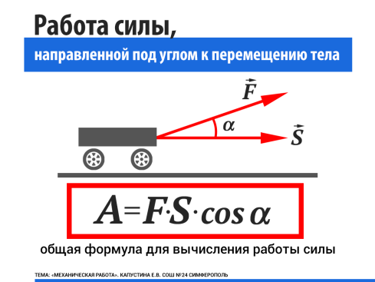  Тогда работу совершает только составляющая силы, направленная вдоль перемещения. Из этого следует, что  A = F ∙ s ∙ $\cos{ α}$ – общая формула для вычисления работы силы.  3.3. Кратко проанализируем общую формулу для вычисления работы силы.  1) Если угол $α$ = 0$°$, $\cos{ α}$ = 1, то работа равна A =$F$ s, А $>0.$  2) Если угол $α$ = 90$°$, $\cos{ α}$ = 0, то работа равна нулю: А = 0.  Это значит, что если сила перпендикулярна перемещению тела, то она не совершает работу. Например, не совершает работу сила тяжести, действующая на автомобиль при его движении по горизонтальной дороге и на искусственный спутник Земли на круговой орбите.  3) Если угол $α$ = 180$°$, $\cos{ α}$ = $-$1, то работа равна A =$-F$∙ s, т. е. работа отрицательная: А $<0.$  4) Если сила F = 0, то работа равна нулю: А = 0, т. е. без действия силы на тело не может быть и работы силы.  5) Если перемещение s = 0, то А = 0. Нет перемещения – нет и работы. Например, работа силы тяжести, действующей на книгу, лежащую на столе, равна нулю.  Следует обратить внимание на очень важный факт: если на тело действует несколько сил, они совершают работу одновременно.  Рассмотрим простой пример: человек поднимается в лифте.  На человека действует сила тяжести и сила нормальной реакции со стороны пола. При подъеме сила тяжести совершает отрицательную работу (человек движется противоположно направлению этой силы), а сила нормальной реакции совершает положительную работу (человек движется по направлению этой силы). Если лифт движется с постоянной скоростью, то эти силы равны по модулю и направлены противоположно. Значит, работы этих сил равны по модулю, но имеют противоположные знаки.
II. Учебная проблемная ситуация по решению задач стандартного типа.
Задача №1. Положительную или отрицательную работу совершает сила трения, действующая на санки, когда их встаскивают по склону горы? Когда на них съезжают с горы?
Ответ: В обоих случаях сила трения совершает отрицательную работу, так как сила трения направлена противоположно перемещению санок.

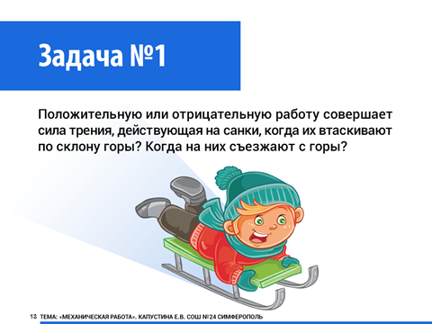

Задача №2. На каких участках эллиптической орбиты Земли сила притяжения Солнца совершает положительную работу, а на каких - отрицательную работу?
Ответ: Сила притяжения Солнца совершает положительную работу на участке земной орбиты «июль, сентябрь, декабрь, январь», так как сила притяжения Солнца совпадает с направлением движения Земли к Солнцу. Орбитальная скорость Земли возрастает до максимального значения 30,27 км/с.
Сила притяжения Солнца совершает отрицательную работу на участке земной орбиты «январь, март, июнь, июль», так как сила притяжения Солнца направлена противоположно движению Земли от Солнца. Орбитальная скорость уменьшается до минимального значения 29,27км/с.

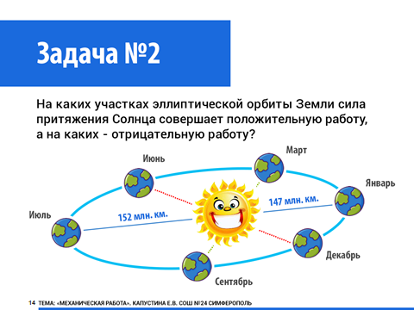

Задача №3.
Какую механическую работу совершает кошка, когда равномерно тянет украденную колбасу в укромное место? Сила, прикладываемая кошкой, равна 0,5 Н. Расстояние от кухни до укромного места 10 м.
Решение.
A = F∙S = 0,5 Н∙10 м=5 Дж.
Ответ:5 Дж.

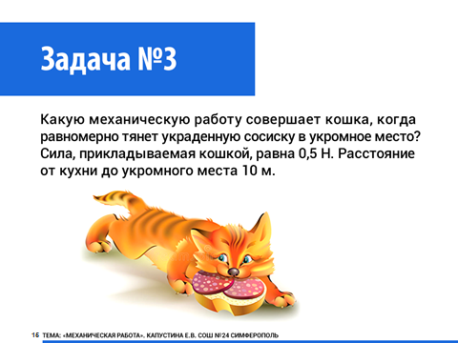

Задача №4.
Идущий по берегу человек тянет на веревке лодку, прикладывая силу 200 Н. Угол между веревкой и берегом 30$°$. Какую работу совершил человек при перемещении лодки на 5 м?
Решение.
A = F ∙ s ∙ $\cos{ {30}^{0}}$=200 Н∙5м∙0,87=870 Дж.
Ответ:870 Дж.

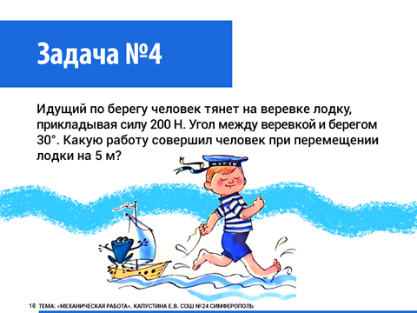

III. Учебная проблемная ситуация по решению задачи нестандартного типа: вычисление скорости автомобиля по длине тормозного пути.
Для установления виновника автомобильной аварии нужно определить скорость движения автомобиля перед началом торможения. Для этого измеряют длину тормозного пути.
По длине тормозного пути вычисляют работу силы трения, а затем и скорость автомобиля.

Задача №5. Определите скорость движения автомобиля массой 1000 кг, если его тормозной путь равен 150 м. Автомобиль движется по горизонтальной дороге, коэффициент трения скольжения между дорогой и шинами автомобиля равен 0,3.
Решение.
A = $\frac{m _{2}^{2}}{2}$ – $\frac{m _{1}^{2}}{2}$, A = $-F$∙ s $-$работа силы трения.
$-F$∙ s = 0 – $\frac{m _{1}^{2}}{2}$, $F$∙ s = $\frac{m _{1}^{2}}{2}$.
$F$ = $μmg$– сила трения.
$μmg$∙ s = $\frac{m _{1}^{2}}{2}$, откуда ${}_{1}$ =$\sqrt{2μmg.}$
Ответ:${}_{1}$ = 30 м/с = 108 км/ч.

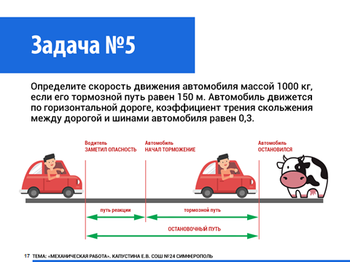

Планируемые результаты | Предметные | УУД
 | Понимать смысл механической работы.  Уметь пользоваться теоремой о кинетической энергии для решения практико-ориентированных задач. | Личностные:  выражать собственные мысли и чувства, аргументировать свою позицию;  правильно понимать задания, справляться с ними;  воспринимать речь педагога;  проявлять познавательный интерес;  оценивать действия; проявлять личностные качества.  Регулятивные:  планировать свои действия в соответствии с поставленной задачей;  проявлять познавательную инициативу в учебном сотрудничестве.  Познавательные:  строить речевое высказывание в устной форме;  уметь выполнять задания с неявным условием, решение которого требует дополнительного анализа ситуации задачи.  Коммуникативные:  уметь слушать и вступать в диалог;  участвовать в коллективном обсуждении учебных проблем.
Этап V. Физкультминутка.
Содержание этапа | Выполнение физических упражнений для снятия утомления с плечевого пояса и рук.  (Упражнения из СанПин 2.4.2.2821-10).
Ресурсы этапа | Видеоролик.
Деятельность обучающихся | Обучающиеся выполняют физические упражнения.
Деятельность педагога | Педагог организует проведение физкультминутки.
Форма организации учебной деятельности | Коллективная форма.
Задания для обучающихся, выполнение которых приведет к достижению планируемых результатов | Выполнить физические упражнения.  1. Исходное положение – стоя, руки на поясе.  1) Правую руку вперед, левую вверх.  2) Переменить положение рук.  3) Повторить 4 раза, затем расслабленно опустить вниз и потрясти кистями, голову наклонить вперед. Темп средний.  2. Исходное положение – стоя, кисти тыльной стороной на поясе.  1) Свести локти вперед, голову наклонить вперед.  2) Локти назад, прогнуться.  3) Повторить 4 раза, затем руки вниз и потрясти расслабленно. Темп медленный.
Этап VI. Включение нового знания в систему знаний об энергии, механической работе и их взаимосвязи. Компьютерная игра-викторина «Механическая работа».
Содержание этапа | Включение нового знания в ходе дидактической игры-викторины.  В игре в упрощенном виде воспроизводится, моделируется действительность и операции участников, имитирующих реальные действия.
Форма организации учебной деятельности | Коллективная, целенаправленная, динамичная форма  учебной деятельности, в которой каждый участник и команда в целом объединены решением главной задачи и ориентируют свое поведение на победу.
Ресурсы этапа | Компьютерная игра-викторина «Механическая работа» – авторский электронный образовательный ресурс.  Примечание. Викторина может быть успешно проведена при использовании статичного поля для игры.
Деятельность обучающихся | Обучающиеся принимают участие в компьютерной игре-викторине: обсуждают, дискутируют, отвечают на вопросы.
Деятельность педагога | Педагог организует учебную работу обучающихся, наблюдает, управляет ходом проведения игры.  (Условия задач можно дать участникам викторины заранее).
Задания для обучающихся, выполнение которых приведет к достижению планируемых результатов | Вопросы для игры-викторины «Механическая работа».  1. Автомобиль движется равномерно по шоссе. Совершает ли при этом движении работу сила тяжести?  (Нет)  2. Совершает ли механическую работу по перемещению поезда, движущегося равномерно по прямому пути, ветер, дующий перпендикулярно направлению перемещения поезда?  (Нет)  3. Совершает ли сила трения работу во время торможения поезда при подходе к станции?  (Да)  4. Одинаковую ли работу совершает сила тяги двигателя на каждом метре пути во время разгона автомобиля и во время его равномерного движения с небольшой скоростью?  (При разгоне большую)  5. В каких из следующих случаев сила тяжести совершает механическую работу:  а) тело свободно падает;  б) тело брошено вертикально вверх;  в) тело катится по горизонтальному столу?  (а – да; б – да; в – нет)  6. Одинаковая ли механическая работа совершается при забивании гвоздя и бревно и при вытаскивании его из бревна?  (При забивании гвоздя совершена большая работа, так как в этом случае необходимо не только преодолеть силу трения, но и разорвать волокна дерева)  7. В каком случае человек совершает работу больше: когда передвигается маленькими шагами или когда идет широким шагом?  (При ходьбе мелкими шагами центр тяжести человека поднимается на меньшую высоту, и работа, совершаемая при этом, будет меньшей)  8. Два мальчика соревнуются в перетягивании каната. Один из них перетянул. Сравните механические работы сил, приложенных к канату.  (Одинаковы. Силы, приложенные к канату, одинаковы. У одного мальчика направление силы, приложенной к канату, совпадает с направлением его перемещения, а у другого – противоположно. Так как пути, на которых действуют силы, одинаковы, то и работы этих сил равны)  9. Меч-рыба известка как рекордсмен среди морских пловцов. Её скорость может достигать 110-144 км/ч, а ее меч длиной от 1 до 1,5 м способен пробивать дубовую обшивку судна. Сама же рыба-меч от такого удара не страдает. Оказывается, в её голове имеется гидравлический амортизатор – небольшие полости в виде сот, наполненные жиром. Они и смягчают удар. Хрящевые прокладки между позвонками у меч-рыбы толстые, подобно буферам у вагонов. Они уменьшают силу толчка.  Задача. Определите силу сопротивления дубовой обшивки, если меч-рыба, двигаясь с максимальной скоростью 144 км/ч, прошила обшивку толщиной 40 см за 1 с. Масса меч-рыбы 400 кг.  Ответ. 800 000 Н.  10. В древесине африканского баобаба, дерева, имеющего высоту около 20 м и ствол, достигающий обхвате 20 м, может скапливать до 120 тысяч литров воды. Древесина баобаба очень мягкая и пористая.  О мягкости дерева говорит тот факт, что пуля, выпущенная из винтовки, легко пробивает насквозь ствол баобаба диаметром 10 м.  Задача. Определите силу сопротивления древесины баобаба, если пуля в момент попадания имела скорость 800 м/с и полностью потеряла скорость до вылета из дерева. Масса пули 10 г.  Ответ: 32 Н.  Поле игры-викторины «Механическая работа».  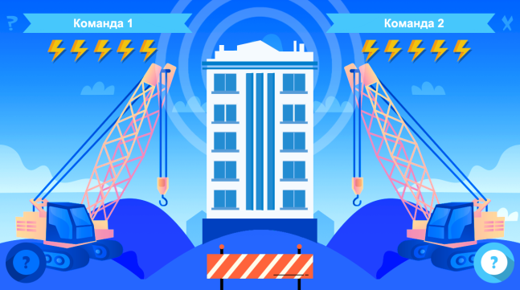
Планируемые результаты | Предметные | УУД
 | Применять знания по теме «Механическая работа» для решения физических задач;  переносить приобретенные опыт, знания, способы выполнения действий в новые условия и в жизненные ситуации. | Личностные:  проявлять свое отношение, интерес к учебной деятельности;  продуктивно действовать.  Регулятивные:  развивать способность к мобилизации своих сил и энергии, способность к волевому усилию в деятельности и преодолению препятствий.  Познавательные:  активизировать эмоционально-мыслительные процессы, смысл которых заключается в единстве слова, действия, мысли и воображения.  Коммуникативные:  осваивать диалектику межличностного общения.
Этап VII. Информация о домашнем задании.
Содержание этапа | Инструктаж по выполнению домашнего задания.
Форма организации учебной деятельности | Фронтальная форма.
Ресурсы этапа | Учебник. Физика. 9 класс.
Деятельность обучающихся | Обучающиеся слушают информацию педагога и анализируют её, обсуждают алгоритм выполнения домашнего задания.
Деятельность педагога | Педагог инструктирует обучающихся, консультирует, создает условия для качественной самостоятельной работы обучающихся при выполнении домашнего задания.
Задания для обучающихся, выполнение которых приведет к достижению планируемых результатов | 1. Конструктивный уровень.  Прочесть §15, устно ответить на вопросы к параграфу.  2. Творческий уровень.  Решить задачи №15.4; №15.5 на с. 68.
Планируемые результаты | Предметные | УУД
 | Выполнять предложенные задания, которые способствуют расширению и углублению учебного материала, а также требуют самостоятельных решений, находок, идей, творческой мыслительной и мыслительной активности. | Личностные:  расширять границы собственного знания и «незнания».  Регулятивные:  самостоятельно создавать алгоритм деятельности при решении проблем творческого характера.  Познавательные:  осуществлять поиск необходимой информации для выполнения домашнего задания.  Коммуникативные:  формулировать собственное мнение и аргументировать свою позицию.
Этап VIII. Рефлексия. Итоги урока.
Содержание этапа | Осуществление рефлексии.  Подведение итогов урока.
Форма организации учебной деятельности | Фронтальная форма.
Ресурсы этапа | Карточки «Рефлексия» с вопросами.
Деятельность обучающихся | Обучающиеся осмысливают собственную образовательную деятельность, самостоятельно оценивают свои учебные достижения по установленным критериям и личностные результаты.  Обучающиеся заполняют карточки «Рефлексия».
Деятельность педагога | Педагог анализирует результаты учебной деятельности обучающихся.  Педагог организует рефлексию.
Задания для обучающихся, выполнение которых приведет к достижению планируемых результатов | Рефлексивный анализ содержания учебного материала на уроке  по теме «Механическая работа». Обучающиеся оценивают свое мнение по каждому вопросу по 10-балльной шкале.  1. Мне было интересно отвечать на вопросы по теме «Кинетическая энергия».  2. Было интересно узнать о разных формулах для вычисления механической работы.  3. Сегодня на уроке мне удалось понять, что существует взаимосвязь между работой силы и изменением энергии тела под действием этой силы.  4. Меня заинтересовал алгоритм решения практико-ориентированных задач по теме урока  5. Мне было интересно отвечать на вопросы и решать задачи в ходе игры «Механическая работа».  6. После урока мне захотелось повторить учебный материал по теме «Механическая работа», закрепить и расширить свои знания по этой теме.  Результаты самооценки:  Высокий уровень – 50 - 60 баллов  Достаточный уровень – 40 - 50 баллов  Средний уровень – 30 - 40 баллов  Низкий уровень – 20 - 30 баллов
Планируемые результаты | Предметные | УУД
 | Проводить рефлексию учебной деятельности, что дает возможность осмысления, поиска наиболее рациональных способов и приемов работы с учебным материалом.  Проводить рефлексию содержания учебного материала. | Личностные:  осознавать смысл своей учебной деятельности и взаимодействия с партнерами – одноклассниками, педагогом;  уметь понимать причины успеха или неуспеха учебной деятельности и проявлять способности конструктивно действовать даже в ситуациях неуспеха.  Регулятивные:  осознавать качество и уровень усвоения знаний, умений;  самостоятельно оценивать правильность выполнения учебных действий и вносить коррективы в исполнение как по ходу их реализации, так и в конце действий;  адекватно воспринимать оценку учителя;  соотносить полученные результаты с целями и задачами урока.  Познавательные:  выделять и осознавать, что уже усвоено и что еще подлежит усвоению;  моделировать, проектировать предстоящую учебную деятельность.  Коммуникативные:  формулировать свои мысли с достаточной полнотой и точностью;  аргументировать свою позицию и координировать ее с позициями одноклассников, педагога.
ЛИТЕРАТУРА

- Аствацатуров Г.О., Кочегарова Л.В. Эффективный урок в мудьтимедийной образовательной среде (дидактическое пособие). – М.: Национальный книжный центр, ИФ «Сентябрь», 2015. – 176 с.
- Капустина Е.В. Геймификация как способ повышения мотивации и активизации учебной деятельности обучающегося. / Материалы ХХIV Международной научно-практической конференции «Актуальные вопросы модернизации российского образования», Таганрог. 25 декабря 2015 г. – М.: Издательство «Перо», 2015. – с. 47-51.
- Кунаш М.А. Достижение личностных результатов учащимися на уроках физики/ М.А. Кунаш. – Волгоград: Учитель. – 255 с.
- Марон Е.А., Марон А.Е. Сборник качественных задач по физике для 7-9 классов общеобразовательных учреждений. – СПб.: ООО «Виктория плюс». – 256 с.
- Нечаев М.П., Романова Г.А. Интерактивные технологии в реализации ФГОС. 5-11 классы. - М.: –АКО, 2016. – 208 с.
- Петруленков В.М. Современный урок в условиях реализации требований ФГОС. 1-11 классы.- М.: ВАКО, 2017. – 112 с.
- Примерная основная образовательная программа основного общего образования, одобренная решением федерального учебно-методического объединения по общему образованию (протокол от 08.04.2015 №1/15 в ред. протокола от 28.10.2015 №3/15).
7. Федеральный государственный образовательный стандарт основного общего образования, утвержденный приказом Министерства образования и науки Российской Федерации от 17.12.2010 №1897 (с изменениями).

